**涉及人体研究的伦理审查申请书**

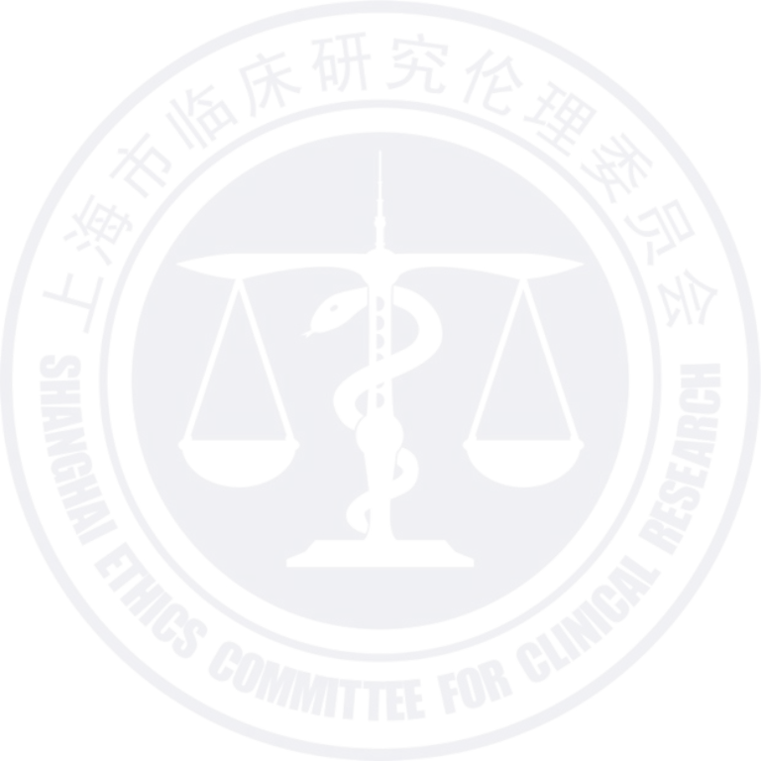受理号: 受理日期 :

第一部分 : 研究申请表(概要)

1. 研究信息表

|  |  |  |  |  |  |  |  |  |
| --- | --- | --- | --- | --- | --- | --- | --- | --- |
| **项目基本信息** | | | | | | | | |
| 项目名称 |  | | | | | | | |
| 方案编号 |  | | | 方案版本号 | | |  | |
| 经费来源 | 口政府 口学会 口企业 口其他 | | | | | | | |
| 申办单位 |  | | | 申办单位负责人 | | |  | |
| 承担单位 |  | | | 承担单位负责人 | | |  | |
| 合同研究组织 |  | | | 法人代表 | | |  | |
| 合作单位 |  | | | | | | | |
| 项目起止日期 |  | | | | | | | |
| 项目类别 | 口多中心（口国际 口国内） 口独立中心 | | | | | | | |
| 口药物临床试验 | | 分期 | | 口 Ⅰ期 口 Ⅱ期 口Ⅲ期 口Ⅳ期 | | | |
| 口医疗器械临床试验 | | 器械类型 | | 口 Ⅰ类 口 Ⅱ类 口Ⅲ类 口诊断试剂 | | | |
| 口医疗新技术 | | | | | | | |
| 口科学研究（包括基础研究、数据类） | | | | | | | |
| 口美容保健及食品 | | | | | | | |
| 口其他类 | | | | | | | |
| 研究方法 | 口实验性研究 口回顾性观察性研究 口前瞻性观察性研究 口现况性观察性研究 | | | | | | | |
| 是否涉及人类遗传资源采集、收集、买卖、出 口、出境 | | | | | | 口否 口是 | | |
| **项目主要人员** | | | | | | | | |
| 姓 名 | 学 位 | 任 职 | | | | 项目分工 | | 任职机构/部门 |
|  |  |  | | | |  | |  |
|  |  |  | | | |  | |  |
| **涉及人体部分** | | | | | | | | |
| 项目实施场所 |  | | | | | | | |

SECCR SOP 302.02-01 第 **1** 页/共 **8** 页



**上海市临床研究伦理委员会**

**SHANGHAI ETHICS COMMITTEE FOR CLINICAL RESEARCH**

|  |  |  |  |  |  |
| --- | --- | --- | --- | --- | --- |
| 项目时间节点 | 预定的开始日期 | |  | | |
| 预定的结束日期 | |  | | |
| 预定的总结/报告日期 | |  | | |
| 研究对象人数 |  | | | | |
| **送审文件清单** | | | | | |
| 口 临床研究方案 | | | | 版本号/日期 |  |
| 口 知情同意书 | | | | 版本号/日期 |  |
| 口 招募受试者的材料（包括向其宣传的程序性文件） | | | | 版本号/日期 |  |
| 口 试验用调查问卷、访谈提纲 | | | | 版本号/日期 |  |
| 口 研究病历 | | | | 版本号/日期 |  |
| 口 病例报告表 | | | | 版本号/日期 |  |
| 口 受试者日记卡 | | | | 版本号/日期 |  |
| 口 研究者手册 | | | | 版本号/日期 |  |
| 口 主要研究者简历及 GCP 证书、参与单位研究者名单 | | | | | |
| 口 第三方医疗保险 | | | | | |
| 口 组长单位伦理审查委员会批件 | | | | | |
| 口 申办方（药物/器械生产、细胞制备厂家）资质证明 | | | | | |
| 口 研究基地简介 | | | | | |
| 口 参加单位合作协议/合作意向书 | | | | | |
| 口 其他（请依次罗列送审文件中本表未涉及到的材料）：  1. ; | | | | | |
| 药物临床试验还应包括 | | 口 国家食品药品监督管理总局临床试验批件 | | | |
| 口 保险政策（第三方医疗保险） | | | |
| 药品生产企业的企业执照、生产许可证、GMP 证书等相关资料 | | | |
| 口 药检报告 | | | |

SECCR SOP 302.02-01 第 **2** 页/共 **8** 页



**上海市临床研究伦理委员会**

**SHANGHAI ETHICS COMMITTEE FOR CLINICAL RESEARCH**

|  |  |  |  |  |  |  |
| --- | --- | --- | --- | --- | --- | --- |
| 医疗器械还应包括 |  | | 国家食品药品监督管理总局临床试验批件 | | | |
|  | | 药检报告 | | | |
| 口 医疗器械说明书 | | | | | |
|  | | 自检报告及产品注册检验报告 | | | |
| 口 临床试验机构的设施和条件能够满足试验的综述 | | | | | |
| 口 试验用医疗器械的研制符合适用的医疗器械质量管理体系相关要求的声明 | | | | | |
| 科学研究（包括基础研 究、数据类）还应包括 | 口 研究项目的计划任务书 | | | | | |
| 美容保健及食品还应包 括 |  | | 产品说明书 | | | |
| 口 安全报告 | | | | | |
| 口 其他 | | | | | |
| 新技术临床应用还应包 括 | 口 上海市医疗技术临床应用能力技术评估申请书 | | | | | |
| 口 新技术临床应用背景综述 | | | | | |
| 口 技术实施方案 | | | 版本号/日期 |  | |
| 口 应用于临床实践的知情同意书 | | | 版本号/日期 |  | |
| 口 管理制度和质量保障措施 | | | 版本号/日期 |  | |
| 口 诊疗护理规范 | | | 版本号/日期 |  | |
| 口 感染管理规范 | | | 版本号/日期 |  | |
| 口 消毒技术规范 | | | 版本号/日期 |  | |
| 口 风险评估及应急预案 | | | 版本号/日期 |  | |
|  | | 项目负责人及团队人员资质（专业履历、执业医师资格证书、技术培训证明） | | | |
|  | | 该项新技术前期临床研究的总结报告、安全性和有效性的证明文件 | | | |
| 口 所用医疗产品证明文件（器械注册证/药品说明书/药品注册证/产品公司营业执 照） | | | | | |
| 口 新技术申报书 | | | | | |
| **申请人信息** | | | | | | |
| 姓 名 | |  | | 职称/学位 | |  |
| 工作单位 | |  | | 联系电话 | |  |

SECCR SOP 302.02-01 第 **3** 页/共 **8** 页



**上海市临床研究伦理委员会**

**SHANGHAI ETHICS COMMITTEE FOR CLINICAL RESEARCH**

|  |  |  |  |
| --- | --- | --- | --- |
| 电子邮箱 |  | 传 真 |  |
| 通信地址 |  | 邮政编码 |  |

**2.** **此研究是否曾被其它伦理委员会审查？**

（如果是，请详细说明）

**3.** **此研究涉及到的国家和地区**



**4.** **研究的简要说明**

（使用非专业人士所能理解的通俗语言。英文或缩写必须有中文全称。500 字以内）

_____________________________________________________________________________

**第二部分：研究的细节**

**5.** **研究目的**

主要目的：

**6.** **研究对象**

6.1. 研究的对象、数量及招募地区(详细介绍人数、年龄、性别、民族以及是健康的志愿者还是病人。如果 是病人，说明是什么病或病症。) 研究对象的确定和招募方法

6.2. 研究对象的确定和招募方法

6.3. 研究对象的纳入和排除标准

**纳入标准:** **排除标准：**

**7.** **研究设计和方案**

**研究类型：** **样本安排：** **实验周期：** **测试指标：** **试验过程：**

7.1. 是否有任何研究措施/步骤是由研究人员以外的人员操作的?.. [ ]是 [ ]否

（如果是，请详细说明由谁、在哪里执行）：

SECCR SOP 302.02-01 第 **4** 页/共 **8** 页

7.2. 中止或停止临床试验的标准

如果发生以下情况之一，项目主办方将中止或停止该试验：

-

__________________________________________

-

__________________________________________

7.3. 出现不良反应或试验结束后的医疗措施

**8.** **产品或诊疗技术**

8.1. 是否有任何产品或诊疗技术用于此研究?..................... [ ]是 [ ]否

(若无，请跳至第 9 项)

8.2. 该产品或诊疗技术是否接受过认证?...........................[ ]是 [ ]否

（如果选是，请详细说明）

8.3. 产品的管理是否遵守以下原则?

 试验用产品仅用于该次试验的志愿者，不会流入市场或用于其它试验.........[ ]是 [ ]否

 试验用产品有明显的标签，标明试验项目、使用方法及注意事项............ [ ]是 [ ]否

 产品的分配、发放、回收与销毁均有记录...................... [ ]是 [ ]否

**9.** **潜在的危害**

9.1. 研究步骤与该研究地点常用步骤的不同之处

9.2. 任何一个研究步骤是否会

 导致不适或紧张?...........................................[ ]是 [ ]否

 比通常的方法更具侵害性?...................................[ ]是 [ ]否

 增加生理或心理上的风险?...................................[ ]是 [ ]否

 涉及潜在的毒性物质\致突变剂或致畸剂?...................... [ ]是 [ ]否

 涉及辐射或辐射性物质?..................................... [ ]是 [ ]否

 引起其它的危害?...........................................[ ]是 [ ]否

9.3. 为使风险减到最小，确保对有害事件进行及早检测所采取的预防措施（评定研究对象安全的试验、评估、 考查或观察活动以及使用次数，监控人员、监控和记录过程、汇报机制，以及主要研究者复审项目数据 的频率。）



SECCR SOP 302.02-01 第 **5** 页/共 **8** 页

9.4. 此项研究是否会向研究对象提供研究人员的联络电话， 以备查询和在发生有害事件时向其汇

报?...............................................[ ]是 [ ]否



**10.** **知情同意**

10.1. 将以何种形式（书面、 口头或其它）获得同意？



（如果不是以书面形式获得同意，请阐述理由）

____________________________________________________________________________

10.2. 将由谁来向潜在的研究对象解释说明？（何时、何地， 以何种方式进行）



10.3. 是否在必要时提供外语或方言的口头翻译?.................... [ ]是 [ ]否

10.4. 每个潜在的研究对象被允许用于做出参加与否决定的时间是多少?



10.5. 如果无认知能力的研究对象不能表达意愿，对此研究的解释将向谁提供?



**11.** **支付给研究对象的费用**

11.1. 是否会有研究对象承担的费用?.............................. [ ]是 [ ]否

11.2. 研究对象是否将接受报酬或其它经济利益?.................... [ ]是 [ ]否

（如果是，请具体说明性质和数额，若研究对象提前退出研究，如何支付费用）

|  |
| --- |
|  |
|  |

**12.** **补偿和赔偿**

12.1. 资助人/资助机构是否提供赔偿金?............................ [ ]是 [ ]否



12.2. 此赔偿金是否受到保险方案的支持?...........................[ ]是 [ ]否

（如果是，请说明并提供保险证明书以供审核）

____________________________________________________________________________

SECCR SOP 302.02-01 第 **6** 页/共 **8** 页

**13.** **保密和结果的使用**

13.1. 在研究期间或研究完成后，原始数据将如何处理和保存，谁将承担保管责任？

13.2. 谁将在研究期间或研究完成后有权使用数据和研究记录？

13.3. 数据将保存多久？保存期满后原始数据将被如何处置？

**14.** **关于公共资源**

14.1. 此研究是否使用公共医疗卫生资源?......................... [ ]是 [ ]否

如果有, 请详细说明： 如果否，跳至第 15 项

14.2. 如果使用了公共医疗卫生资源，将对不参加研究的其他病人就医产生什么影响?

**15.** **试验的监查与审查**

15.1. 是否有临床监查员对临床试验的以下方面进行监查?............ [ ]是 [ ]否

 项目承担方具有完成该试验的条件（包括人员、仪器、志愿者等）

 试验前已取得所有志愿者的书面知情同意

 试验记录填写完整（包括测量结果、志愿者退出与失访记录等）

 不良反应记录，严重不良反应的上报及处理情况记录

15.2. 是否接受伦理委员会对临床试验进行定期的审查或抽查?........ [ ]是 [ ]否

**第三部分：附加规定**

**16.** **《赫尔辛基宣言》**

16.1. 你是否了解《赫尔辛基宣言》的规定?........................ [ ]是 [ ]否

16.2. 研究方案是否申明将遵守 2013 年 11 月版或以后版本的《赫尔辛基宣言》.......[ ]是 [ ]否

**17.** **《人用药品注册技术要求国际协调会议-规范的临床试验》（ICH-GCP）**

17.1. 此项研究是一期、二期、三期或新适应症的药物试验?.......... [ ]是 [ ]否

（如果是，则此方案是否注明其研究的试验遵守 ICH-GCP?）..... [ ]是 [ ]否

**18.** **中国国家食品药品监督管理局《药物临床试验质量管理规范》（NMPA-GCP）**

18.1. 此项研究是一期、二期、三期或新适应症的药物试验?.......... [ ]是 [ ]否

（如果是，则此方案是否注明其研究的试验遵守中国NMPA-GCP）. [ ]是 [ ]否

SECCR SOP 302.02-01 第 **7** 页/共 **8** 页

**19.** **是否还有其它的未被涉及伦理问题?...............** **........** **...** **[** **]是** **[** **]否**

（如果是，请详细说明） _

**第四部分：宣言**

**一、研究人员保证**

1. 提供的信息为尽本人所知并且确保准确。

2. 我/我们将遵从 2013 年 11 月或以后版本的《赫尔辛基宣言》中所阐述的原则。

3. 我/我们知晓伦理委员会所作出的批准每 12 个月将会更新一次。

4. 我们同意向伦理委员会汇报任何研究计划的改变，并且在未收到核准前不执行任何研究的改变，除非是 用于消除对研究课题的直接危害，或者是仅涉及后勤或行政事务。

5. 我/我们同意向伦理委员会汇报任何涉及研究对象风险的不曾预料到的问题，例如，一旦确证有严重危 害性事件发生立即向伦理委员会汇报。

6. 我/我们同意向伦理委员会汇报任何对风险/利益比率有不利影响的新信息。

7. 我/我们同意按伦理委员会要求，向其定期汇报研究进展并在项目结题后递交总结报告。

8. 我/我们同意在研究结束后保存有志愿者个人信息（如身份证号、姓名等）的文件三年，到期销毁。其 它相关研究文件至少五年。

9. 我/我们同意并确保所有参与执行该研究的合作者、同事和雇员都获知各自在本相研究中的责任，以符 合上述承诺。

10. 我/我们同意保存足够精确的记录以备审计/检查。

主要研究者签名 日期

SECCR SOP 302.02-01 第 **8** 页/共 **8** 页